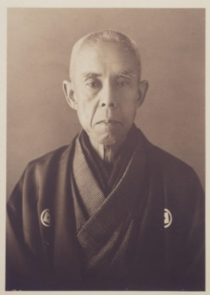

ためになる

『幼學四書抄』は小林栄が中国の古典『論語・孟子・中庸・大学』の中から精選してわかりやすく説明した本(232㌻)です。小林栄はこれを野口英世などの教え子たちに講義していたものです。現代にも通じる、普遍的なものです。

～講師がやさしく、楽しくお話しします～

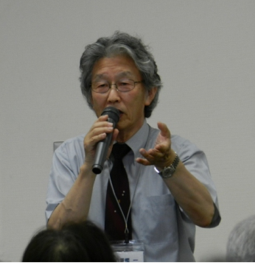

日 時　令和元年 8月29日(木)　 9月12日(木)

10月31日(木)

9時30分～11時30分

場 所　猪苗代町図書歴史情報館(和みいな)

講 師　漢字教育士　　　先生

　　　　　　　　学びいな講座「おもしろ漢字」講師／NHK郡山教室・漢字教室講師

FCT『知ってイイ漢字』出演／情報誌『リビング郡山』漢字コラム執筆

定 員 　35名(申し込み順)

受講料

無料

受講者特典　①初めて受講の方に『幼學四書抄』の無償供与(昨年受講の方は持参の事)

　　　　　　②小林 栄の缶バッチ進呈

　　　　　　③最終回(10月31日)に講師との懇談会参加(希望者・実費)

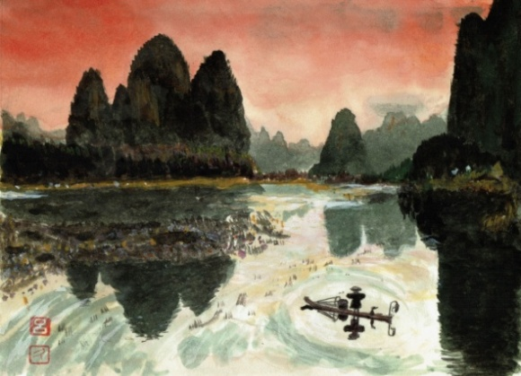

主催　小林栄顕彰会　 後援　猪苗代町教育委員会

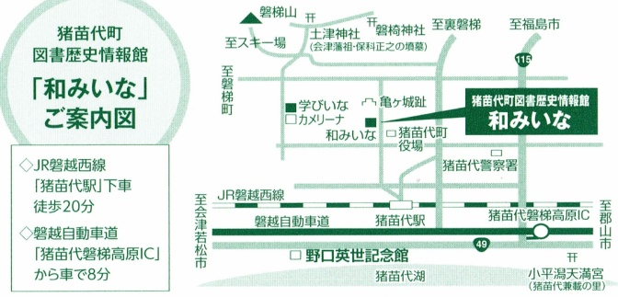

申込み先　　小林栄顕彰会事務局　　　　　〒969-3112　福島県耶麻郡猪苗代町字馬場5516

FAX　0242－62－2368

問合せ先　　小林栄顕彰会・小檜山　　携帯　090－7930－0901



キリトリ線(faxの場合は切り取らないで送信してください)

|  |  |  |
| --- | --- | --- |
| お名前 | ご住所 | 電話番号(携帯番号) |
|  | 〒 |  |

[孟子講座]申込み用紙

申込み用紙に記入して、事務局にファックスしてください。　　　（個人情報はこの目的以外には使用しません）